- RMS 英文缩写为 root mean square 翻成中文即为均方根，就是一组统计数据的平方的平均值的平方根。统计学计算公式：
$$\sqrt[2]{\frac{X_{1}^{2}+X_{2}^{2}+X_{3}^{2}+…+X_{n}^{2}}{n}}$$
- 有效值：在电气上周期信号的瞬时值随时间不断的变化，在测量和计算中很不方便，因此在工程中常常用有效值来度量周期信号的大小。周期信号的有效值是根据其本身的热效应与一个直流信号的热效应进行对比（等价）而定义的。

现以周期电流信号为例来进行说明：
根据焦耳-楞次定律，当周期电流信号通过电阻 R 时，一个周期 T 内电阻所消耗的能量为：
$$W_{1}=\int_{0}^{T}{p\left(t\right)dt=\int_{0}^{T}{Ri^{2}(t)dt}}$$
直流信号通过电阻 R，在相同的时间 T 内，该电阻消耗的能量为：
$$W_{2}=\int_{0}^{T}{RI^{2}dt=RI^{2}T}$$
如果$W_{1}=W_{2}$，即$RI^{2}T$₌$\int_{0}^{T}{Ri^{2}(t)dt},$ $I=\sqrt{\frac{1}{T}\int_{0}^{T}{i^{2}(t)dt}}$

此电流 I 的定义即为周期信号电流 i（ t）的有效值。由于有效值等于周期电流瞬时值的平方在一个周期中的平均值的平方根，因此又称为均方根值。
当周期信号为正弦电流时，将 $i\left(t\right)=I_{m}\cos{(ωt+φ)}$代入均方根值计算公式中，可以得
$$I=\frac{1}{\sqrt{2}}I_{m}$$
同理，周期电压的有效值可以定义为
$$V=\frac{1}{\sqrt{2}}V_{m}$$
正弦波Pspice的计算结果：
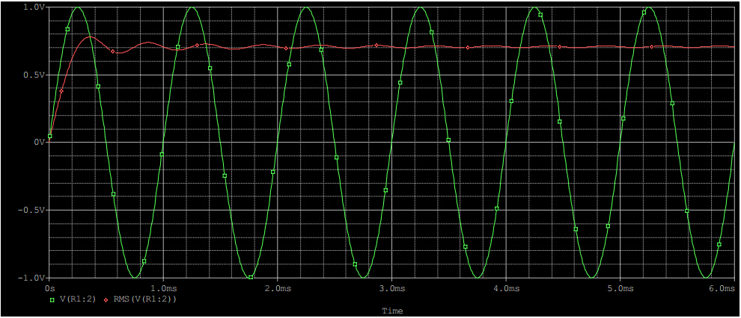

- FFT计算结果与幅值的对应关系
假设信号为$x(n)$=$A\cos{（\frac{2πf}{f_{s}}n+φ）}$,则傅里叶变换为
$X\left(k\right)=\sum_{n=0}^{N-1}{x(n)}e^{-j（\frac{2π}{N}）nk}$=$\sum_{n=0}^{N-1}{A\cos{（\frac{2πf}{f_{s}}n+φ）e^{-j（\frac{2π}{N}）nk}}}$
=$\sum_{n=0}^{N-1}{A\cos{（\frac{2πf}{f_{s}}n+φ）（\cos{（\frac{2π}{N}nk）}-j\sin{（\frac{2π}{N}nk）}）}}$
=$\sum_{n=0}^{N-1}{A\cos{（\frac{2πf}{f_{s}}n+φ）}}\cos{（\frac{2π}{N}nk）}$ -$j\sum_{n=0}^{N-1}{A\cos{（\frac{2πf}{f_{s}}n+φ）}}\sin{（\frac{2π}{N}nk）}$
=$\sum_{n=0}^{N-1}{\frac{A}{2}(cos{（\frac{2πf}{f_{s}}n+φ+\frac{2π}{N}nk）}}+\cos{（\frac{2πf}{f_{s}}n+φ-\frac{2π}{N}nk）}$)-j$\sum_{n=0}^{N-1}{\frac{A}{2}(sin{（\frac{2πf}{f_{s}}n+φ+\frac{2π}{N}nk）}}-\sin{（\frac{2πf}{f_{s}}n+φ-\frac{2π}{N}nk）}$)
=$\sum_{n=0}^{N-1}{\frac{A}{2}(cos{（2π（\frac{f}{f_{s}}+\frac{k}{N}）n+φ）}}$+$\sum_{n=0}^{N-1}{\frac{A}{2}(cos{（2π（\frac{f}{f_{s}}-\frac{k}{N}）n+φ）}}$-j$\sum_{n=0}^{N-1}{\frac{A}{2}(sin{（2π（\frac{f}{f_{s}}+\frac{k}{N}）n+φ）}}$+$j\sum_{n=0}^{N-1}{\frac{A}{2}(sin{（2π（\frac{f}{f_{s}}-\frac{k}{N}）n+φ）}}$
=$\sum_{n=0}^{N-1}{\frac{A}{2}(cos{（2π（\frac{f}{f_{s}}-\frac{k}{N}）n+φ）}}$+$j\sum_{n=0}^{N-1}{\frac{A}{2}(sin{（2π（\frac{f}{f_{s}}-\frac{k}{N}）n+φ）}}$
当$\frac{f}{f_{s}}-\frac{k}{N}$=0时，$X\left(k\right)=\frac{NA}{2}\cos{φ}$+j$\frac{NA}{2}\sin{φ}$

$X\left(k\right)$的幅值为$\frac{NA}{2}$

- FFT的线性特性
设$x_{1}(n)$的傅里叶变化为$X_{1}(K)$,$x_{2}(n)$的傅里叶变化为$X_{2}(K)$,
有$X_{1}\left(K\right)=\sum_{n=0}^{N-1}{x_{1}(n)e^{-j（\frac{2π}{N}）nk}}$，$X_{2}\left(K\right)=\sum_{n=0}^{N-1}{x_{2}(n)e^{-j（\frac{2π}{N}）nk}}$
A$x_{1}(n)$+B$x_{2}(n)$的傅里叶变换
F(A$x_{1}\left(n\right)$+B$x_{2}\left(n\right)$)=$\sum_{n=0}^{N-1}{{\left(Ax_{1}\left(n\right)+Bx_{2}\left(n\right)\right)e}^{-j（\frac{2π}{N}）nk}}$
=$A\sum_{n=0}^{N-1}{x_{1}(n)e^{-j（\frac{2π}{N}）nk}}$+B$\sum_{n=0}^{N-1}{x_{2}(n)e^{-j（\frac{2π}{N}）nk}}$
=A$X_{1}\left(K\right)$+B$X_{2}\left(K\right)$

- 结论：均方根值和幅值有确定的对应关系，FFT算法结果和幅值有确定的对应关系。所以均方根和FFT结果有确定的对应关系。而且满足叠加性。
- 当FFT的频率分辨率不足够高时，对信号的RMS没有影响
假设FFT的分辨率为10k，有一个信号的频率为cos（15000t），做512点的FFT,那么在10k，20k的频点上，有256*0.707 的响应。可以计算得到信号的有效值为0.707.
如果被测信号为cos（20000t），那么在20k的频点上有 256 的响应。可以计算得到信号的有效值为0.707
当在10k，20k的频点上有256*0.707 的响应时，还存在一种情况，是有0.707cos（10000t）+0.707cos（20000t），这个合成信号的有效值为0.707
7）当频率分辨率降低10倍时，原来信号测量的底线假设为1v/m，信号的测量底线需调整为1.414v/m.
8) 当频率分辨率不够时，信号幅值在相邻频点（N,N+1）的对应关系为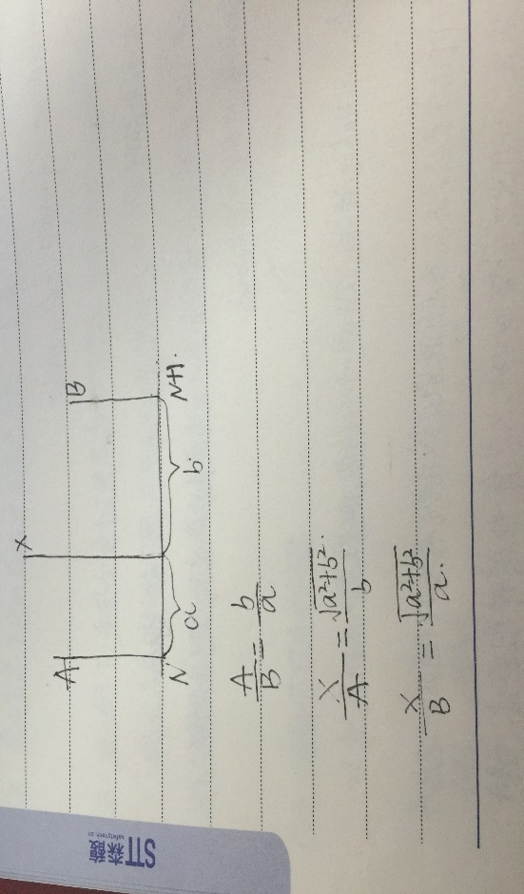
从此公式上也能推出，信号的RMS和频率分辨率没有关系

